**ЗАДАНИЕ   
ДЕМОНСТРАЦИОННОГО ЭКЗАМЕНА**

**(2025 год)**

|  |  |
| --- | --- |
| **Код и наименование профессии (специальности) среднего профессионального образования** | 09.02.07 Информационные системы и программирование |
| **Наименование квалификации (направленности)** | Программист |
| **Вид аттестации** | Государственная итоговая аттестация |
| **Уровень демонстрационного экзамена** | Профильный |
| **Шифр варианта задания** | В1_КОД 09.02.07-2-2025-ПУ |

**Вариант № 1**

**Модуль № 1:**   
*Разработка, администрирование и защита баз данных*

**Вид аттестации/уровень ДЭ:**

ПА, ГИА ДЭ БУ, ГИА ДЭ ПУ (инвариантная часть)  
**продолжительность выполнения модуля задания: 0 ч. 50 мин.**

Задание:

Компания занимается производством продукции и использует различные типы материалов (сырья). Для эффективной работы производства важно иметь актуальную информацию об остатках материалов на складе.

Разработать подсистему для работы с материалами, которые используются для производства продукции, обеспечивающую следующий функционал:

– просмотр списка материалов;

– добавление/редактирование данных о материале;

– просмотр списка поставщиков материала.

На основе описания предметной области необходимо создать базу данных в выбранной СУБД для разрабатываемой системы. Обязательна   
3 нормальная форма с обеспечением ссылочной целостности. При разработке базы данных обратить внимание на согласованную схему именования, создать необходимые первичные и внешние ключи.

На данном этапе нет необходимости воспроизводить все сущности предметной области, достаточно создать таблицы, поля с подходящими типами данных и связи, непосредственно относящиеся к разрабатываемой подсистеме и ее функционалу.

Получить ER-диаграмму средствами СУБД: ER-диаграмма должна быть представлена в формате PDF и содержать таблицы, связи между ними, атрибуты и ключи (типами данных на данном этапе можно пренебречь).

Заказчик системы предоставил файлы с данными (с пометкой import в ресурсах) для переноса в новую систему. Необходимо подготовить данные файлов для импорта и загрузить в разработанную базу данных.

Сохранить полученные результаты: создать скрипт БД.

Необходимые приложения:

Приложение 1: Описание предметной области.

**Модуль № 2:**   
*Разработка модулей программного обеспечения для компьютерных систем*

**Вид аттестации/уровень ДЭ:**

ПА, ГИА ДЭ БУ, ГИА ДЭ ПУ (инвариантная часть)  
**продолжительность выполнения модуля задания: 0 ч. 40 мин.**

Задание:

Сформировать алгоритм подсистемы для работы с материалами. Разработать алгоритм функции расчета стоимости минимально необходимой партии материала.

Алгоритмы реализовать в виде кода программного продукта средствами любой среды разработки и языка программирования из доступных.

Компоненты системы должны иметь единый согласованный внешний вид, соответствующий руководству по стилю, представленному в Приложении 2. Заголовок окна (страницы) должен соответствовать назначению. Следует установить иконку приложения, если это реализуемо в рамках платформы, и логотип компании на главной форме, из ресурсов.

Оформление кода: идентификаторы должны отражать их назначение и соответствовать соглашению об именовании и стилю CamelCase (для C# и Java), snake_case (для Python) и <https://its.1c.ru/db/v8std#browse:13:-1:31>   
(для 1C). Допустимо использование не более одной команды в строке.

Разработать программный модуль для учета материалов. Необходимо реализовать вывод материалов, которые хранятся в базе данных, согласно предоставленному макету:

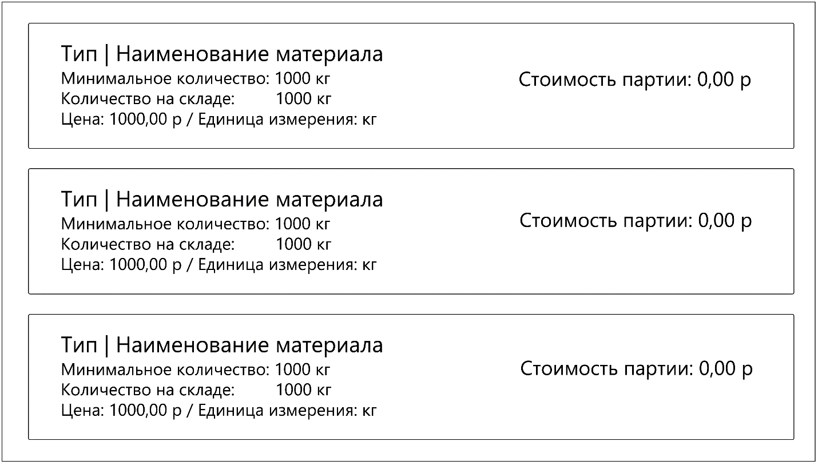

Предусмотреть вывод информации о стоимости минимально необходимой партии материала. Если количество на складе меньше минимального количества материала, необходимо получить разность между этими значениями и рассчитать минимальный объем закупки, кратный количеству материала в упаковке (материалы закупаются упаковками). Стоимость закупки (партии) рассчитывается на основе минимального объема закупки и цены единицы материала.

Стоимость минимально необходимой партии материала может включать два знака после запятой, а также не может быть отрицательной.

Созданную базу данных подключить к приложению учета материалов, реализующему необходимый функционал. Список материалов на главной форме должен отображать информацию из базы данных.

Выполнить отладку и тестирование модуля для проверки функциональности: приложение должно корректно работать и не должно происходить аварийного завершения работы.

Необходимые приложения:

Приложение 1: Описание предметной области

Приложение 2: Руководство по стилю.

**Модуль № 3:**   
*Сопровождение и обслуживание программного обеспечения компьютерных систем*

**Вид аттестации/уровень ДЭ:**

ГИА ДЭ БУ, ГИА ДЭ ПУ (инвариантная часть)  
**продолжительность выполнения модуля задания: 1 ч. 00 мин.**

Задание:

Разработать интерфейс программного модуля для работы с материалами.

Реализовать последовательный пользовательский интерфейс, позволяющий перемещаться между существующими окнами (страницами) в приложении (в том числе обратно, например, с помощью кнопки «Назад»). Обеспечить соответствующий заголовок на каждом окне (странице) приложения.

Реализовать обработку исключительных ситуаций в приложении. Необходимо уведомлять пользователя о совершаемых им ошибках или о запрещенных в рамках задания действиях, предупреждать о неотвратимых операциях. Окна сообщений соответствующих типов (например, ошибка, предупреждение, информация) должны отображаться с соответствующим заголовком и пиктограммой. Текст сообщения должен быть полезным и информативным, содержать полную информацию о совершенных ошибках пользователя и порядок действий для их исправления. Также можно использовать визуальные подсказки для пользователя при вводе данных.

Необходимо использовать комментарии для пояснения неочевидных фрагментов кода. Комментарии должны присутствовать только в местах, которые требуют дополнительного пояснения.

Реализовать функции добавления/редактирования данных о материале (сырье) для продукции компании в новом окне (странице) – форме для добавления/редактирования материала. Переходы на эту форму должны быть реализованы из главной формы списка материалов: для редактирования – при нажатии на конкретный элемент, для добавления – при нажатии кнопки.

На форме для добавления/редактирования материала должны быть предусмотрены следующие поля: наименование, тип материала (выпадающий список), количество на складе, единица измерения, количество в упаковке, минимальное количество, цена единицы материала.

Цена материала может содержать два знака после запятой и не может быть отрицательной. Минимальное количество материала не может принимать отрицательные значения.

При открытии формы для редактирования все поля выбранного объекта должны быть подгружены в соответствующие поля из базы данных, а таблица заполнена актуальными значениями.

После добавления/редактирования материала данные в окне списка материалов должны быть обновлены.

Необходимые приложения:

Приложение 1: Описание предметной области

Приложение 2: Руководство по стилю.

**Модуль № 4:**   
*Осуществление интеграции программных модулей*

**Вид аттестации/уровень ДЭ:**

ГИА ДЭ ПУ (инвариантная часть)  
**продолжительность выполнения модуля задания: 1 ч. 00 мин.**

Задание:

Добавить функционал в систему для работы с материалами согласно требованиям заказчика. Необходимо реализовать вывод списка поставщиков материала с указанием наименования поставщика, его рейтинга и даты начала работы с поставщиком.

Выполнить интеграцию модуля вывода списка поставщиков материала: обеспечить соответствие стилю приложения, единый для системы согласованный внешний вид. Реализовать переход на данное окно (страницу), получить список поставщиков для конкретного материала.

С целью обеспечить одинаковый расчет количества продукции, получаемой при использовании заданного количества материала (сырья), необходимо разработать метод.

Метод должен принимать идентификатор типа продукции, идентификатор типа материала, количество используемого сырья – целые числа, параметры продукции (два параметра) – вещественные, положительные числа, а возвращать целое число – количество получаемой продукции, при этом необходимо учитывать возможные потери сырья при производстве.

Метод должен рассчитывать целое количество продукции, получаемой при использовании указанного количества сырья, с учетом возможных потерь сырья при производстве. Количество сырья необходимого на одну единицу продукции рассчитывается как произведение параметров продукции, умноженное на коэффициент типа продукции. Кроме того, нужно учитывать процент потери сырья в зависимости от его типа: необходимое количество сырья должно быть увеличено с учетом возможных потерь. Коэффициент типа продукции и процент потери сырья – вещественные числа.

Если в качестве параметров метода будут указаны несуществующие типы продукции, материалов или другие неподходящие данные, то метод должен вернуть -1.

Необходимо загрузить исходный код метода расчета количества продукции в отдельный репозиторий с названием, совпадающим с названием проекта.

Все практические результаты должны быть переданы путем загрузки файлов на предоставленный репозиторий системы контроля версий.

Практические результаты:

– исходный код приложения (структура с файлами, не архив);

– исполняемые файлы;

– файл скрипта базы данных;

– прочие графические/текстовые файлы.

Результаты работ загружать в рамках выполнения задания модуля.

Необходимые приложения:

Приложение 1: Описание предметной области

Приложение 2: Руководство по стилю.